**Η ΜΕΓΑΛΗ ΚΡΗΤΙΚΗ ΕΠΑΝΑΣΤΑΣΗ 1866-1869/ΟΛΟΚΑΥΤΩΜΑ ΑΡΚΑΔΙΟΥ 1866**

**Συμπληρώνονται 157 χρόνια από το ηρωικό αυτό γεγονός.**

**Λίγα λόγια για τη Μονή Αρκαδίου**

Ἡ Μονή Ἀρκαδίου βρίσκεται στά σύνορα περίπου τῶν ἐπαρχιῶν Ρεθύμνου, Ἀμαρίου καί Μυλοποτάμου. Τό κτηριακό συγκρότημά της ἀποτελεῖ χαρακτηριστικό δεῖγμα μοναστηριακῆς ἀρχιτεκτονικῆς, ὅπως διαμορφώθηκε στήν Κρήτη κατά τά τελευταῖα χρόνια της Βενετοκρατίας. Ἡ παλαιότερη ἱστορία της παραμένει σχεδόν ἄγνωστη. Ἡ ἵδρυσή της τοποθετεῖται στή δεύτερη Βυζαντινή περίοδο (**961-1204**).

**Η επανάσταση του 1866**

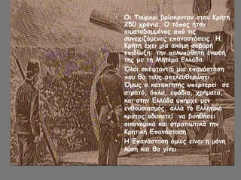

Μέχρι τις αρχές του Νοεμβρίου 1866, ο Μουσταφά Πασάς είχε λεηλατήσει όλα τα γύρω χωριά, με αποτέλεσμα εκατοντάδες ντόπιοι Έλληνες να έχουν καταφύγει στη Μονή.

Τό Ὁλοκαύτωμα τοῦ Ἀρκαδίου, τή νύκτα τῆς 8ης πρός τήν 9η Νοεμβρίου 1866, αποτελεί ἕνα ἀπό ἐκεῖνα τά σπάνια γεγονότα, τά ὁποῖα λαμπρύνουν τήν ἱστορία τοῦ Ἔθνους καί παραμένουν ἀνεξίτηλα ὁρόσημα στή μνήμη ὅλων μας.

Βασικά αιτία της επανάστασης ήταν: 1. η επιβολή δυσβάστακτων φόρων από τον **Ισμαήλ Πασά,**διοικητής της Κρήτης από το 1861 2.Ο σεβασμός της Χριστιανικής Θρησκείας 3.Η δυνατότητα του πληθυσμού να εκλέγει ελεύθερα τους δημογέροντες,, «προέδρους των κοοινοτήτων» 4.Το πολυπόθητο αίτημα των Κρητών για Ένωση της Κρήτης με την Ελλάδα.

«Ένωσις ή Θάνατος» ήταν το σύνθημα του επαναστατικού λαβάρου που σήκωσαν οι Κρήτες το 1866 .(Επίδραση από το Ελευθερία ή Θάνατος του λαβάρου του 1821)

Ο πρωθυπουργός Μπενιζέλος Ρούφος δεν ήταν σύμφωνος, γιατί φοβόταν μήπως προκληθεί μια γενικότερη σύρραξη μεταξύ Ελλάδας και Οθωμανικής Αυτοκρατορίας.

Το Σεπτέμβριο του 1866 έφτασαν στην Κρήτη 45.000 Οθωμανοί και Αιγύπτιοι στρατιώτες με σύγχρονο οπλισμό και πολλά εφόδια. Μέχρι τις αρχές του Νοεμβρίου 1866, ο Μουσταφά Πασάς είχε λεηλατήσει όλα τα γύρω χωριά, με αποτέλεσμα εκατοντάδες ντόπιοι Έλληνες να έχουν καταφύγει στη Μονή.

Στην περιοχή των Χανίων τη στρατιωτική ηγεσία ανέλαβε **ο Ιω.Ζυμβρακάκης,** στο Ρέθυμνο Ο **Πάνος Κορωναίος** και στις Ανατολικές επαρχίες ο **Μιχ.Κόρακας**.

Οι Αποκορωνιότες αντιμετώπισαν με επιτυχία τον Αιγύτπιο Σαχίν στην Κάντανο και στις Βρύσες (Σφακιά).Τότε ο Σουλτάνος έστειλε στην Κρήτη τον Μουσαφά Γκιριτλή(=Γκιριτλής σημαίνει Κρητικός,ψγιατί είχε αντιμετωπίσει με επιτυχία προηγούμενες επαναστάσεις στην Κρήτη),ο οποίος διέταξε τους Κρήτες επαναστάτες να παραδώσουν τα όπλα εντός 5 ημερών.Αρνήθηκαν.Όμως, ο Μουσταφάς νίκησε τον Ζυμβρακάκη στον Αποκόρωνα..

Μετά τη νίκη στον Αποκόρωνα ο Μουσταφά έφτασε με δύναμη 15.000 στρατιωτών στο Ρέθυμνο. Στη μονή Αρκαδίου βρισκόταν η επαναστατική επιτροπή,ο Ιω.Ζυμβρακάκης, ο Πάνος Κορωναίος κι ο Ηγούμενος **Γαβριήλ Μαρινάκης.** Μέσα στη Μονή ήταν και ο ανθυπολοχαγός Ιωάννης Δημακόπουλος από την Πελοπόννησο. Αν και Αρκάς στην καταγωγή, ο Δημακόπουλος είχε έρθει στην Κρήτη ως εθελοντής για να ενισχύσει τον Αγώνα. Ο Κορωναίος τον διόρισε φρούραρχο της Μονής και ηγέτη ενός σώματος 40 αντρών.  
Μέχρι τις αρχές του Νοεμβρίου ο Μουσταφά Πασάς είχε λεηλατήσει όλα τα γύρω χωριά, με αποτέλεσμα εκατοντάδες ντόπιοι Έλληνες να έχουν καταφύγει στη Μονή. Ο ηγούμενος, Γαβριήλ Μαρινάκης, είχε λάβει επιστολή του Μουσταφά, στην οποία του ζητούσε να παραδοθούν.

Στις 8 Νοεμβρίου 1866 οι δυνάμεις του Μουσταφά (6..000 πεζοί, 200 ιππείς) κυκλώνουν το μοναστήρι, ενώ ο Ρεσίτ Πασάς είχε εισβάλλει στο Μυλοπόταμο, για να απασχολήσει τους Μυλοποταμίτες οπλαρχηγούς. Στο Αρκάδι είχαν καταφύγει 600 γυναικόπαιδα και 325 οπλοφόροι,δηλ. μάχιμοι οπλισμένοι άνδρες. Ανάμεσά τους ήταν και η οπλαρχηγός – ηρωίδα – Χαρίκλεια Δασκαλάκη (Δασκαλάκαινα), κόρη, σύζυγος και μάνα πολεμιστών. O πατέρας της είχε σκοτωθεί σε προηγούμενη επανάσταση, 3 γιοι της σκοτώθηκαν στην επανάσταση εκείνης της χρονιάς (1866).Η αντίδρασή τους ήταν σθεναρή και τότε οι Οθωμανοί αναγκάστηκαν να μεταφέρουν ένα τεράστιο πολυβόλο από τη Φορτέτζα, τη «Μπουρμπάδα ή Κουτσαχείλα» και κατέρριψαν τη δυτική πύλη τα ξημερώματα της 9ης Νοεμβρίου. Οι επιτιθέμενοι βρήκαν την ευκαιρία να εισβάλουν.Λένε πως έβρεχε πολύ εκείνο το βράδυ, άλλοι πάλι λένε πως προσπάθησε να ΄ρθει βοήθεια από τα γύρω χωριά αλλά η δύναμη σε στρατό των  Τούρκων ήταν τόσο μεγάλη που δεν μπόρεσαν καν να πλησιάσουν. Οι Κρήτες, που είχαν ξεμείνει από πυρομαχικά, είχαν για οπλισμό μόνο ξίφη και άλλα αιχμηρά αντικείμενα. Τα γυναικόπαιδα είχαν κρυφτεί στην πυριτιδαποθήκη. Εκεί γράφτηκε και η τραγικότερη πράξη της επίθεσης.

Tην επομένη το βράδυ στις **9 του Νοέμβρη**δεν ακούστηκε μόνο η φωνή του **Κωνσταντίνου Γιαμπουδάκη** για την ανατίναξη της Μονής αλλά και του Ανωγειανού δάσκαλου **Μανώλη Σκουλά**ή **του Δράκου Ντελή** από τις Γωνιές του Μαλεβιζίου που τον ήξεραν στο Ηράκλειο ή Μεγάλο Κάστρο σαν έναν από τους ραφτάδες της εποχής κι άλλοι λένε πως η ανατίναξη ήταν ομόφωνη απόφαση κι όλοι μαζί ενωμένοι σαν μια γροθιά αποφάσισαν να πεθάνουν.

Ο Ηγούμενος είπε στους πολιορκημένους: “Παιδιά μου, αδέλφια μου, γλυκύτερος και δικαιότερος θάνατος δεν υπάρχει από το ν’ αποθάνει κανείς υπέρ Πίστεως και Πατρίδος… Ζήτω η Ελευθερία!”. O νεαρός Φρούραρχος Δημακόπουλος είπε στους μαχητές: “Θα πολεμήσουμε ως άνδρες για την Πίστη και την Πατρίδα”. Oι άνδρες πήγαν στις πολεμίστρες και τα γυναικόπαιδα τους προμήθευαν με πυρομαχικά.

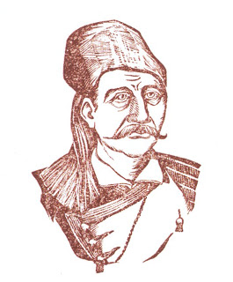**Επιμενίδης Μαρούλης** (γεννήθηκε στις Μαργαρίτες το 1928).

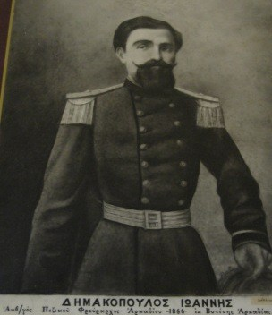

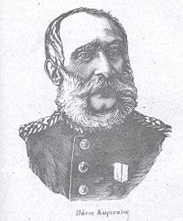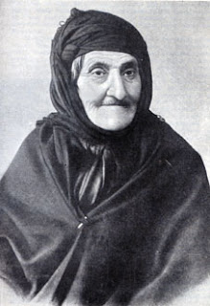Χαρίκλεια Δασκαλάκη

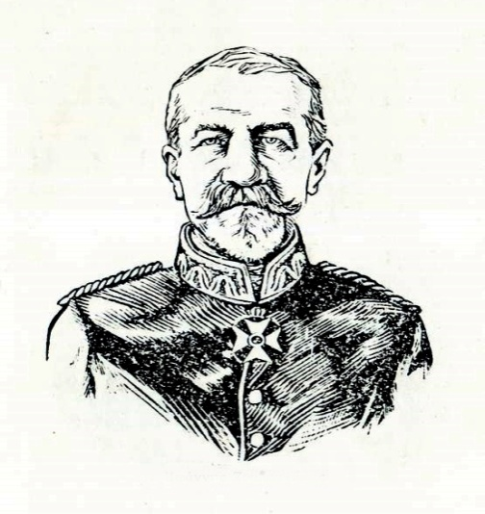Ιωάννης Ζυμβρακάκης

Επικρατούσε γενικός ενθουσιασμός και πνεύμα αυταπάρνησης και αυτοθυσίας!!!

Όσο οι Οθωμανοί σφάγιαζαν τους εξεγερμένους στους υπόλοιπους χώρους της Μονής, ο Κωστής Γιαμπουδάκης (ή ο Ανωγειανός δάσκαλος Εμμ. Σκουλάς) έβαλε φωτιά στην μπαρουταποθήκη και η Μονή σωριάστηκε σε φλεγόμενα ερείπια Η έκρηξη προκάλεσε τον θάνατο όχι μόνο των ταμπουρωμένων Ελλήνων, αλλά και πολλών Οθωμανών που είχαν πλησιάσει και προσπαθούσαν να μπουν. Λέγεται ότι εκεί έπεσε νεκρός και ο ηγούμενος Γαβριήλ. Μετά την έκρηξη, οι Οθωμανοί λεηλάτησαν τα ιερά κειμήλια και έκαψαν ολοσχερώς τον ναό. Όποιον Κρητικό έβρισκαν μπροστά τους που είχε διασωθεί, τον κατέσφαζαν. Oι σφαγείς έκοψαν το κεφάλι του Γαβριήλ και το παρέδωσαν στο Μουσταφά. Τα οστά τους φυλάσσονται τώρα στη Μονή, σαν ιερά κειμήλια.

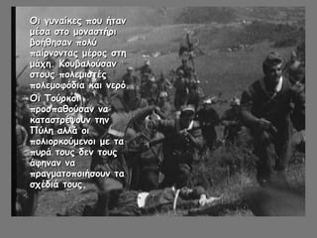

Απολογισμός:

Οι απώλειες των Τούρκων υπολογίζονται περί τους 1.500. Σύμφωνα με μία δεύτερη εκδοχή, έφτασαν τους 3.000 νεκρούς. Ακριβής καταγραφή δεν έγινε.

114 Κρήτες άνδρες και γυναίκες πάρθηκαν αιχμάλωτοι. Μόλις 3 ή 4 κατάφεραν να διαφύγουν.

Η Δασκαλάκαινα σώθηκε και έδωσε τις πληροφορίες γι’ αυτή την εποποιία. Όταν αργότερα πήγε στην Αθήνα και κυκλοφορούσε με τα μισοκαμμένα ρούχα της, οι Αθηναίοι ξεσπούσαν σε ζητωκραυγές.

Σώθηκε, επίσης, ο οπλαρχηγός Αδάμ Παπαδάκης από το Πίκρι Ρεθύμνου. Ο Μητροπολίτης Τιμόθεος Βενέρης (1934-1941) έγραψε το περίφημο «Αρκάδι διά των αιώνων» όπου περιλαμβάνονται οι μαρτυρίες των διασωθέντων για το ολοκαύτωμα.

**Πώς επηρέασε το ολοκαύτωμα την εξέλιξη του Κρητικού ζητήματος;**

Η αυτοθυσία και η δύναμη εκείνων των ανθρώπων, κληρικών, γυναικόπαιδων ,αγωνιστών τούτες τις δυο σημαδιακές μέρες του Νοέμβρη έγινε παγκόσμια γνωστή σαν το **«Ολοκαύτωμά της Μονής Αρκαδίου»** κατά την μεγάλη Επανάσταση του 1866-1869 που συγκλόνισε ολόκληρο τον δυτικό κόσμο, Ευρώπη και Αμερική.

Οι νέες ωμότητες των Οθωμανών προκάλεσαν την έντονη δυσαρέσκεια της ευρωπαiκής κοινής γνώμης και των δυνάμεων της Αγγλίας, Γαλλίας και Ρωσίας. Ο Σουλτάνος αναγκάστηκε να παραχωρήσει τον Οργανικό Νόμο το 1868,σύμφωνα με τον οποίο παραχωρήθηκαν προνόμια στους Χριστιανούς.

Τα σημαντικότερα: Στη σύνθεση των δικαστηρίων θα συμμετείχαν και Χριστιανοί, όχι μόνο Μουσουλμάνοι, ενώ αναγνωρίστηκε η ισοτιμία των δύο γλωσσών.

Ενεργοποιήθηκε όλος σχεδόν ο ευρωπαϊκός και αμερικανικός τύπος και πολλοί διάσημοι διανοούμενοι, όπως ο **Βίκτωρ Ουγκώ** και ο **Τζουζέπε Γκαριμπάλντι**, με αποτέλεσμα την αλλαγή στάσης των Κυβερνήσεων των ισχυρών της εποχής απέναντι στους απελευθερωτικούς αγώνες της Κρήτης .Έτσι άνοιξε ο δρόμος για την λευτεριά και τελικά για την Ένωση μετά από μερικές δεκαετίες.

Η επιθυμία των Κρητών για Ελευθερία από τους Οθωμανούς και για Ένωση με την Ελλάδα δεν πραγματοποιήθηκαν. Όμως, ο **Οργανικός Νόμος αποτέλεσε σταθερό σημείο αναφοράς για την αυτονομία της Κρήτης από τους Οθωμανούς το 1898.Αν και χρειάστηκε να συνεχιστούν οι επαναστάσεις και να αιματοκυληθούν πολλοί ακόμα Κρητικοί προκειμένου να κερδηθεί η απόλυτη ανεξαρτησία και η ένωση με την Ελλάδα το 1913,το ολοκαύτωμα σηματοδότησε αυτή την εξέλιξη.**

Τεράστια ήταν η απήχηση που είχε στην υπόλοιπη Ελλάδα το ολοκαύτωμα του Αρκαδίου. Πύρινα άρθρα υπέρ των Κρητικών και της επανάστασης, άρχισαν να γράφονται παντού. Όταν η είδηση έφτασε στο εξωτερικό υπήρξε γενική κατακραυγή εναντίον της τουρκικής βαρβαρότητας. Ενθουσιώδη ήταν τα άρθρα του ρωσικού τύπου ενώ στη Γαλλία ξύπνησαν μνήμες από το 1821. Στις 18 Δεκεμβρίου 1866, βαρυσήμαντο άρθρο στους «**Times» το**υ Λονδίνου το οποίο συσχέτιζε το Μεσολόγγι με το Αρκάδι, συνέχιζε:  
«… δεν αμφιβάλλομεν ότι ο Κρητικός αγών θα δρέψει τους καρπούς του φρικαλέου τούτου κατορθώματος… Καίπερ διαρκώς ποθούντες την όσον το δυνατόν επί μακρότερον χρόνον αναβολήν του Ανατολικού ζητήματος πάντες ουχ ήττον ημείς οι εν Αγγλία είμεθα φιλέλληνες μάλλον ή φιλότουρκοι και ουδείς ημών εύχεται να παραταθεί αιωνίως η τουρκική κυριαρχία…».  
Απόσπασμα από επιστολή του V. Hugo που δημοσιεύτηκε στην εφημερίδα «Κλειώ» της Τεργέστης: «Η ηρωική μονή, η δίκην φρουρίου αγωνισαμένη, αποθνήσκει ως ηφαίστειον. Τα Ψαρά δεν είναι επικότερα το Μεσολόγγι δεν ίσταται υψηλότερον».

**Ο μεγάλος πατριώτης ποιητής Ιωάννης Πολέμης (1862 – 1924) έγραψε για το λάβαρο του Αρκαδίου:**

**«Εις την Ιεράν σημαίαν του Αρκαδίου**

**Μπρος στο κουρέλι σκύψετε με δακρυσμένα μάτια,**

**όταν η δόξα τ’ άρπαξε μέσ’ από τη φωτιά,**

**τόσο σφιχτά τ’ αγκάλιασε, που το ’κανε κομμάτια,**

**στα στήθια τα πλατιά!**

**Όταν η δόξα τ’ άρπαξε, του ’πε, θα ’ρθει μια μέρα,**

**που η Λευτεριά προβάλλοντας σαν άστρο της αυγής,**

**θα φέρει το ξημέρωμα, θα φέξει πέρα ως πέρα**

**και Συ μέσ’ απ’ τις στάχτες σου, περήφανο θα βγεις.**

**Και θα σε πάνε χέρια αγνά, κορμιά παλληκαρίσια,**

**μ’ άλλα αγιασμένα φλάμπουρα, να κάνεις συντροφιά!**

**Κι από τον Παρθενώνα μου, θα βλέπεις ολοΐσια,**

**προς την Αγιά Σοφιά.**

**Κι όταν σε ξαναφέρουνε τα τιμημένα χέρια,**

**μέσ’ στ’ άγιο Μοναστήρι σου, που θα σ’ αναζητεί,**

**τη φλόγα που σ’ εμπύρισε, θα τη σκορπάς ακέρια,**

**μα δεν θα καίει ως άλλοτε, θα λάμπει ακτινωτή».**

